EPISTEMOLOGÍA
Se puede decir en forma muy sintética que la Epistemología, es la parte de la filosofía que estudia los principios, fundamentos, extensión y métodos del conocimiento humano, tratando de aclarar en qué consiste el conocimiento; y si nos ceñimos a una ciencia concreta, cuáles son los aspectos específicos de esa ciencia como tal o qué perspectivas (modelos, enfoques, paradigmas, etc.) podemos encontrar en ella.
Sierra y Arizmendiarrieta, en su libro Aspectos Epistemológicos de la Investigación Científica: los paradigmas, ejemplifican planteando:
“salvando las distancias, dado que la similitud es quizás algo forzada, podríamos decir que la epistemología haría el papel de un árbol genealógico de la propia ciencia, permitiéndonos situar cada concepto en su familia y establecer con claridad las conexiones con el resto”
En definitiva, la Epistemología nos permite situarnos en el contexto científico. Nos ofrece la armazón, la estructura de una ciencia, de manera que seamos capaces de ordenar y articular en ella cualquier nuevo conocimiento.

INVESTIGACIÓN

La investigación es un conjunto de procesos sistemáticos, críticos y empíricos que se aplican al estudio de un fenómeno.

Enfoques

A lo largo de la historia de la ciencia han surgido diversas corrientes de pensamiento -como el empirismo, el materialismo dialéctico, el positivismo, la fenomenología, el estructuralismo- y diversos marcos interpretativos como la etnografía y el constructivismo, que han originado diferentes rutas en la búsqueda del conocimiento. Sin embargo, debido a las diferentes premisas que se las sustentan, desde el siglo pasado tales corrientes se han “polarizado” en dos aproximaciones principales para indagar. El enfoque cuantitativo y el enfoque cualitativo de la investigación.
Ambos enfoques emplean procesos cuidadosos, metódicos y empíricos en su esfuerzo para generar conocimiento, por lo que la definición previa de investigación se aplica a los dos por igual y utilizan, en términos generales, cinco fases similares y relacionadas entre sí (Grinnell, 1997):
1. Llevan a cabo la observación y la evaluación de fenómenos.
2. Establecen suposiciones o ideas como consecuencia de la observación y evaluación realizadas.
3. Demuestran el grado en que las suposiciones o ideas tienen fundamento.
4. Revisan tales suposiciones o ideas sobre la base de las pruebas o del análisis.
5. Proponen nuevas observaciones y evaluaciones para esclarecer, modificar y fundamentar las suposiciones e ideas o incluso, para generar otras.

Sin embargo, aunque las aproximaciones cuantitativa y cualitativa comparten esas estrategias generales, cada una tiene sus propias características.

ENFOQUE CUANTITATIVO

El Enfoque Cuantitativo es secuencial y probatorio. Cada etapa precede a la siguiente y no podemos “brincar o eludir” pasos, el orden es riguroso, aunque, desde luego, podemos redefinir alguna fase. Parte de una idea, que va acotándose y una vez delimitada, se derivan objetivos y preguntas de investigación, se revisa la literatura y se construye un marco o una perspectiva teórica. De las preguntas se establecen hipótesis y determinan variables, se desarrolla un plan para probarlas (diseño), se mide las variables en un determinado contexto, se analizan las mediciones obtenidas (con frecuencia utilizando métodos estadísticos) y se establece una serie de conclusiones respecto de la(s) hipótesis.
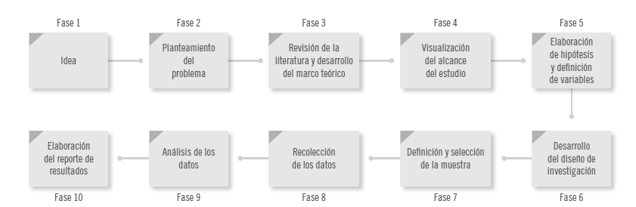

El enfoque cuantitativo usa la recolección de datos para probar hipótesis, con base en la medición numérica y el análisis estadístico, para establecer patrones de comportamiento y probar teorías.

ENFOQUE CUALITATIVO

El Enfoque Cualitativo también se guía por áreas o temas significativos de investigación. Sin embargo, en lugar de que la claridad sobre las preguntas de investigación e hipótesis preceda a la recolección y el análisis de los datos (como en la mayoría de los estudios cuantitativos), los estudios cualitativos pueden desarrollar preguntas e hipótesis antes, durante o después de la recolección y análisis de los datos. Con frecuencia, estas actividades sirven primero para descubrir cuáles son las preguntas de investigación más importantes y después, para refinarlas y responderlas. La acción indagatoria se mueve de manera dinámica en ambos sentidos: entre los hechos y su interpretación, resultando un proceso más bien “circular” y no siempre la secuencia es la misma, variando de acuerdo con cada estudio en particular. Su complejidad y flexibilidad son mayores.

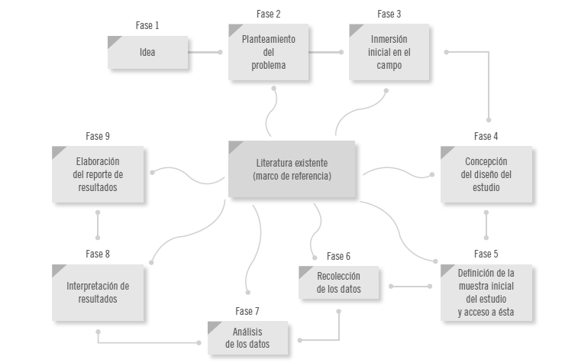

En el enfoque cualitativo se utiliza la recolección de datos sin medición numérica para descubrir o afinar preguntas de investigación en el proceso de interpretación.

